Ballwurfstaffel
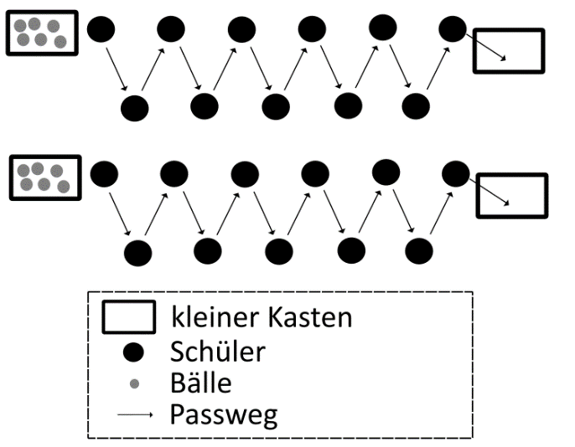
Beschreibung
Material
4 kleine Kästen, viele kleine Bälle

Beschreibung
Die Schüler teilen sich in 2 Mannschaften auf (siehe Abbildung). Ein Schüler steht direkt neben einem kleinen Kasten voller Bälle. Eine Mannschaft versucht, sich den Ball nacheinander zuzupassen. Der letzte Schüler legt den Ball in den anderen kleinen Kasten am Ende. Das Team, was zuerst alle Bälle in den hinteren kleinen Kasten gelegt hat, gewinnt.
Variationen:
- Die Schüler sollen die Bälle über den Boden rollen.
- Die Schüler dürfen die Bälle nur mit den Füßen berühren.
- Die Schüler dürfen nur rückwärts werfen.

